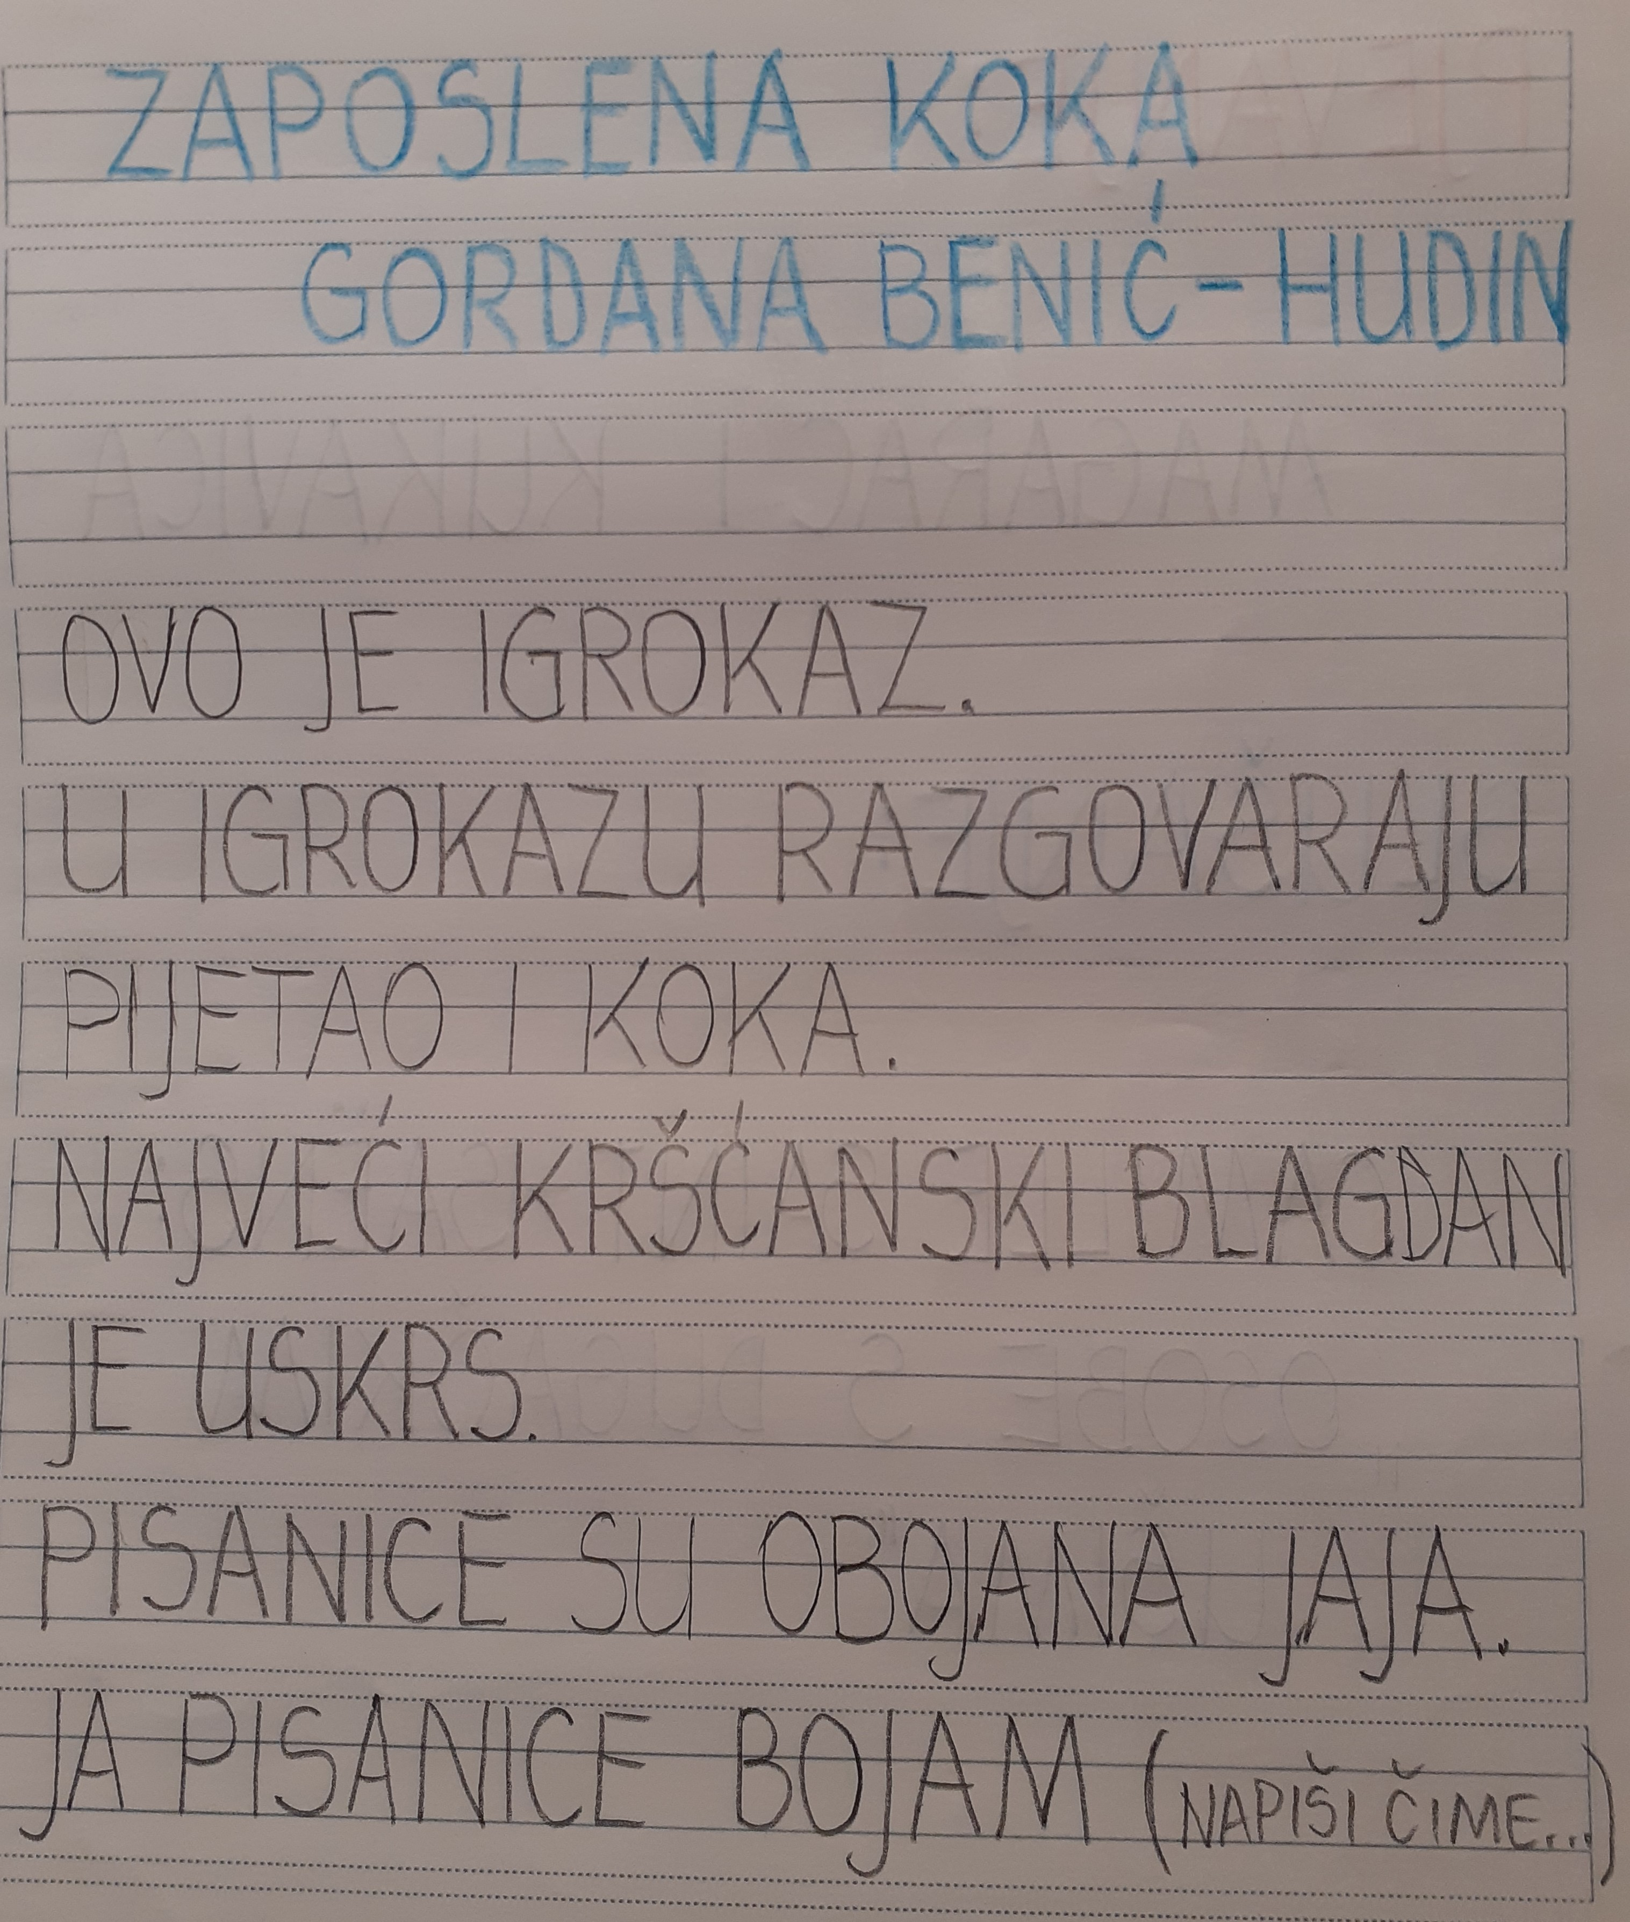
SRIJEDA, 15.4.2020.

1. RAZRED

1.sat – HRVATSKI JEZIK

„ZAPOSLENA KOKA” - obrada
- početnica stranica 86. - 87.
- pročitaj igrokaz (vježbaj čitanje)/poslušaj ga na e-sferi
- zapiši u pisanku (dopiši ispod onoga što si jučer zapisala):

2. sat – PRIRODA I DRUŠTVO

Rast i razvoj biljke - obrada

Pročitaj u udžbeniku na stranici 92. i 93. o rastu i razvoju biljke.
Zapiši naslov u pisanku i precrtaj sliku sa 93. stranice ili isprintaj ovu sliku i zalijepi u pisanku.
Riješi u radnoj bilježnici zadatke na stranici 88. i napravi pokus opisan na stranici 87.
RAST I RAZVOJ BILJKE

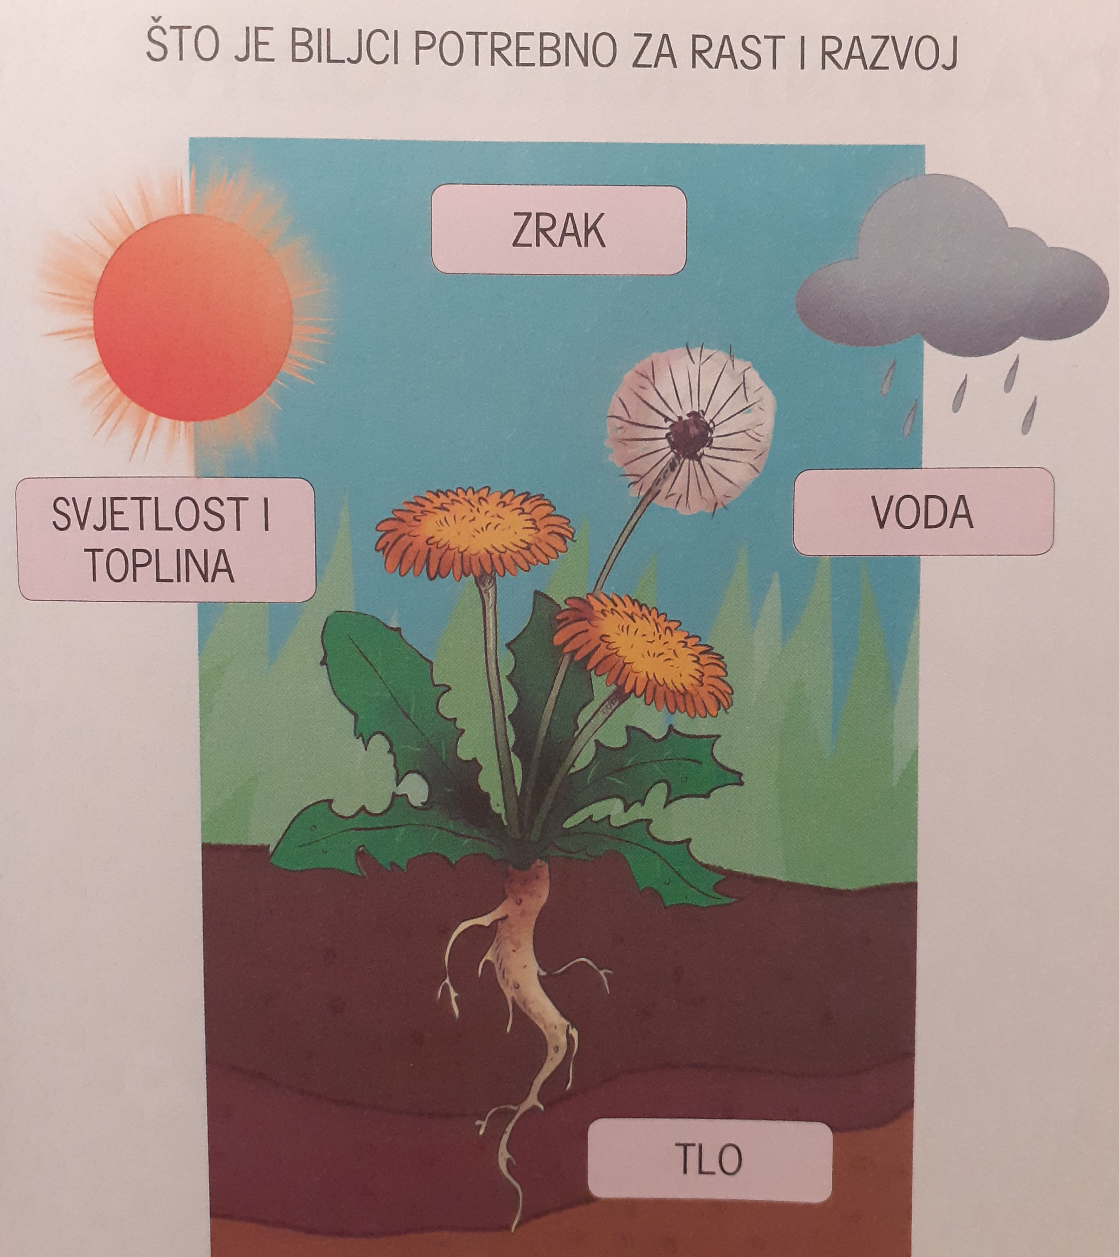

3. sat – TZK

- vježbaj uz učitelja i sportaše u „Školi na trećem” na HRT3
4. sat – GLAZBENA KULTURA
„Magarac i kukavica” - pjevanje;
Camille Saint - Saëns: „Osobe s dugačkim ušima” - slušanje

- poslušati pjesmu i skladbu na e-sferi

https://www.e-sfera.hr/dodatni-digitalni-sadrzaji/a253165e-e637-4935-a92c-4e0da1c6de0b/

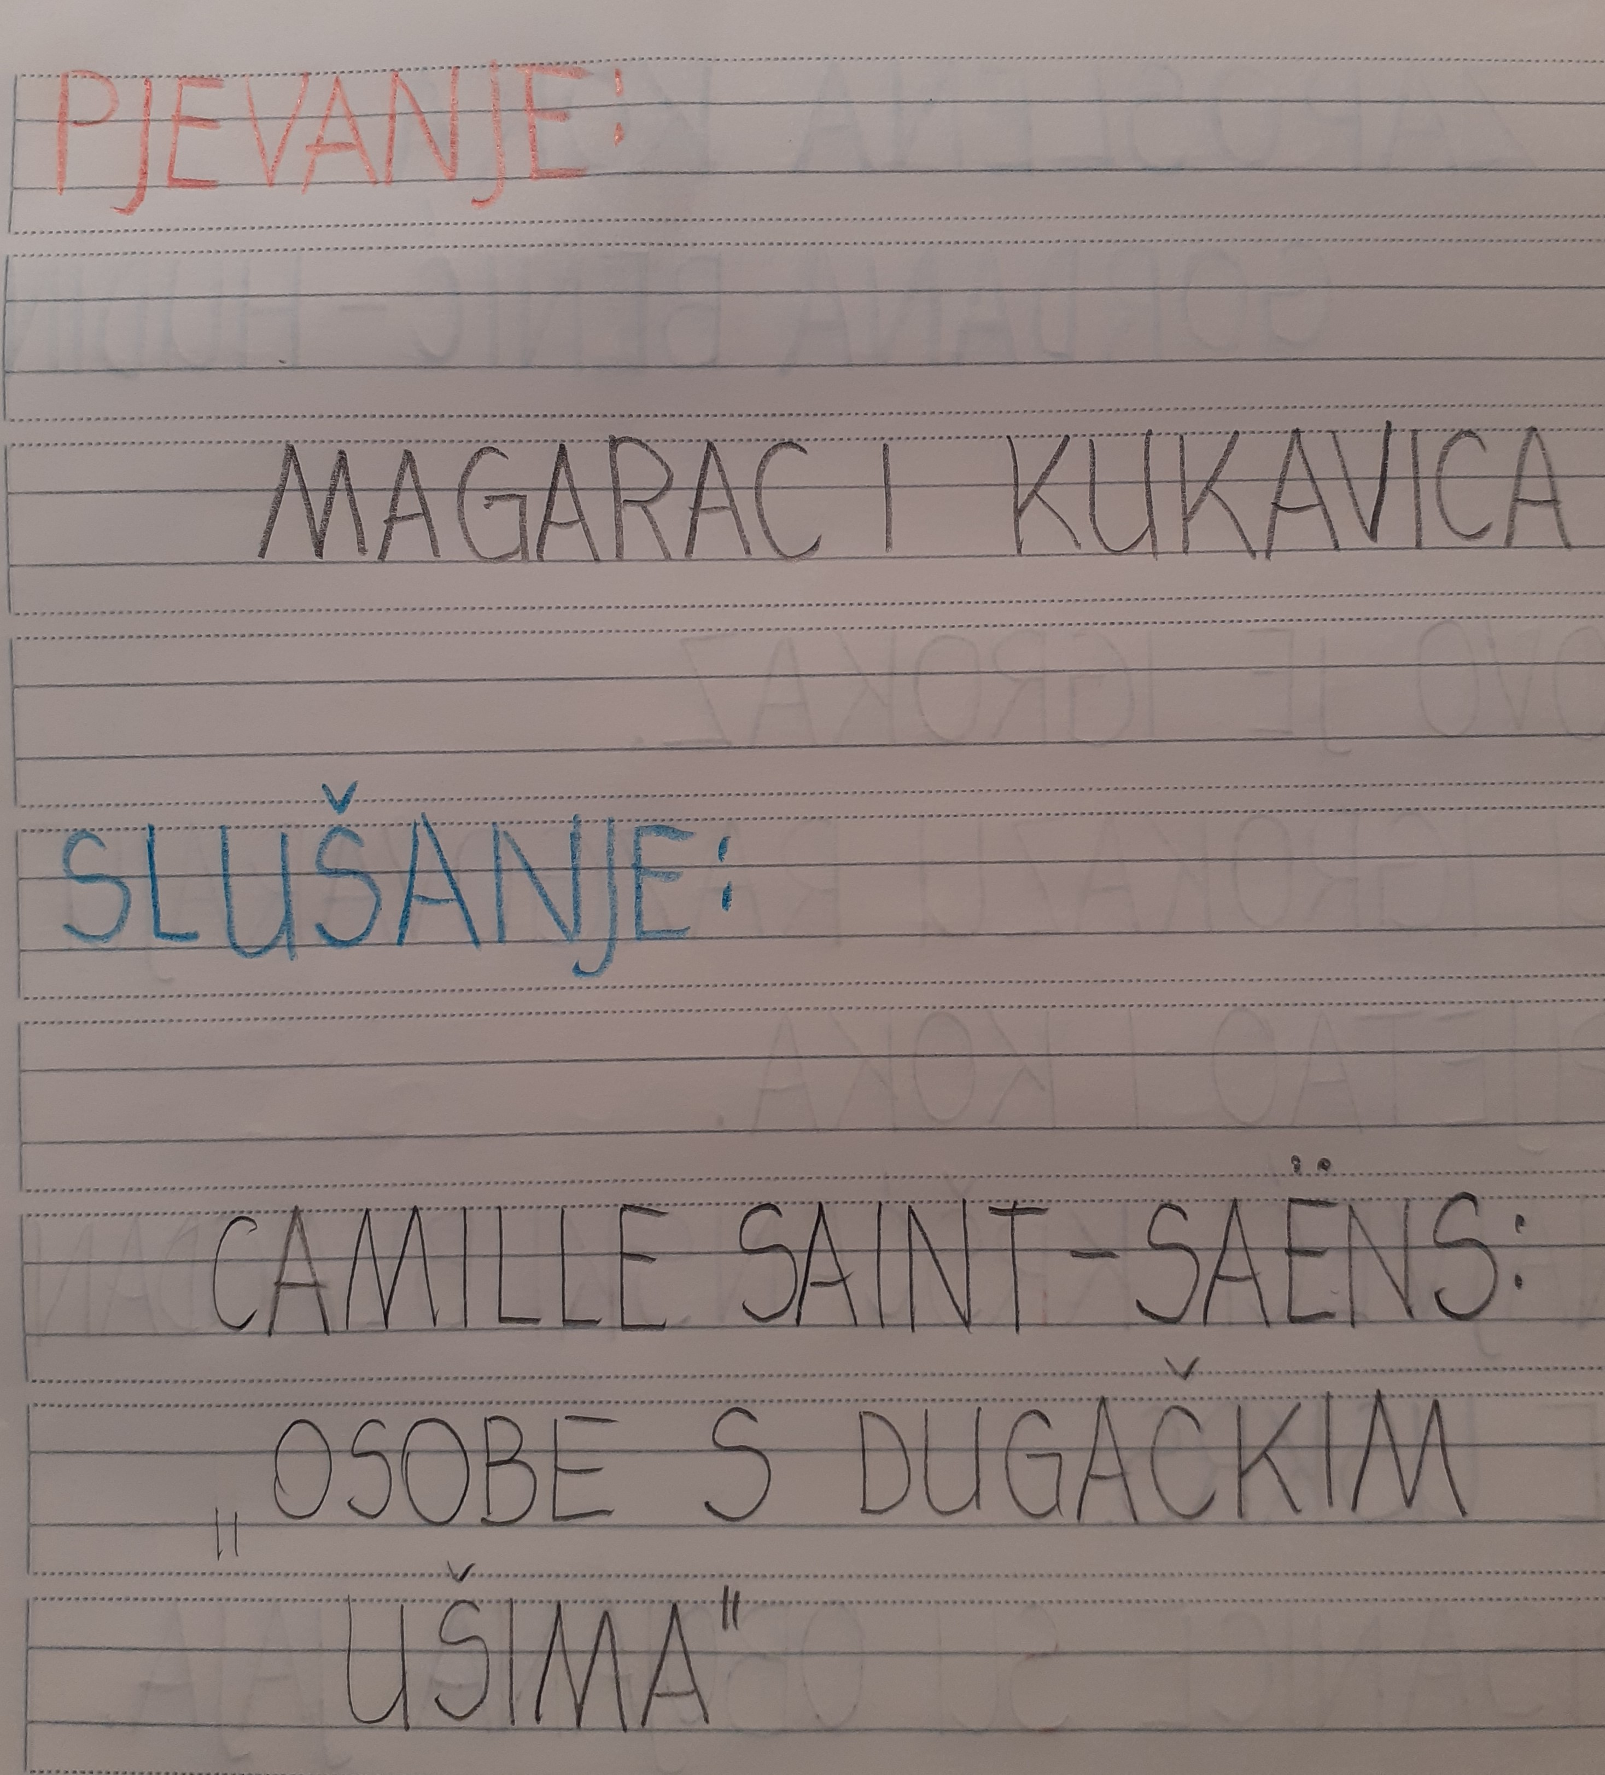

5. sat – DOD – MAT

- zadaci s Klokana

